教学管理系统评教操作说明
领导评价（每个学期听不少于3次课，所听课程须为不同教师）
- 进入教学管理系统路径：上海电力大学官网→一网通办→上电智学→教学管理系统
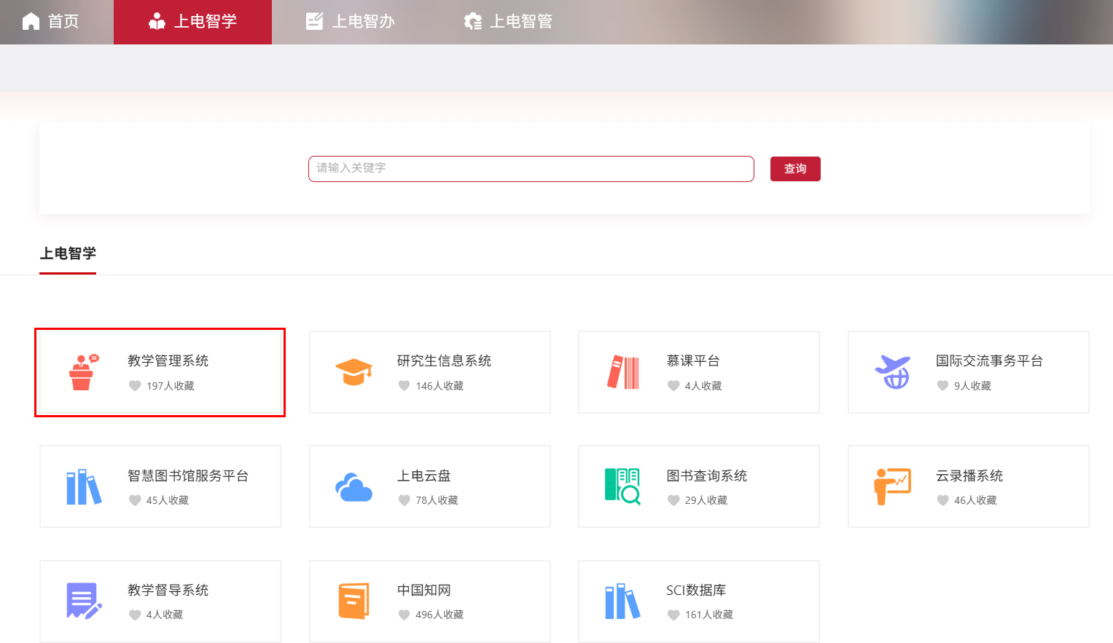
二.录入评价结果路径：教学管理系统→“量化评教”→“听课录入（线下）”→“新建”
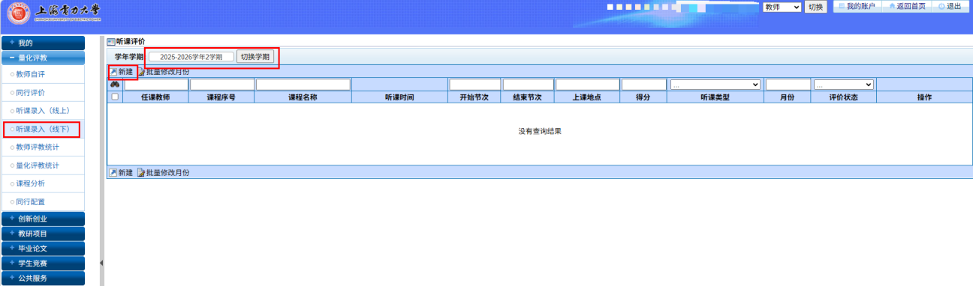

点击开始输入听课问卷，步骤如下：
（1）选择评教类型——领导评价，点击“下一步”。
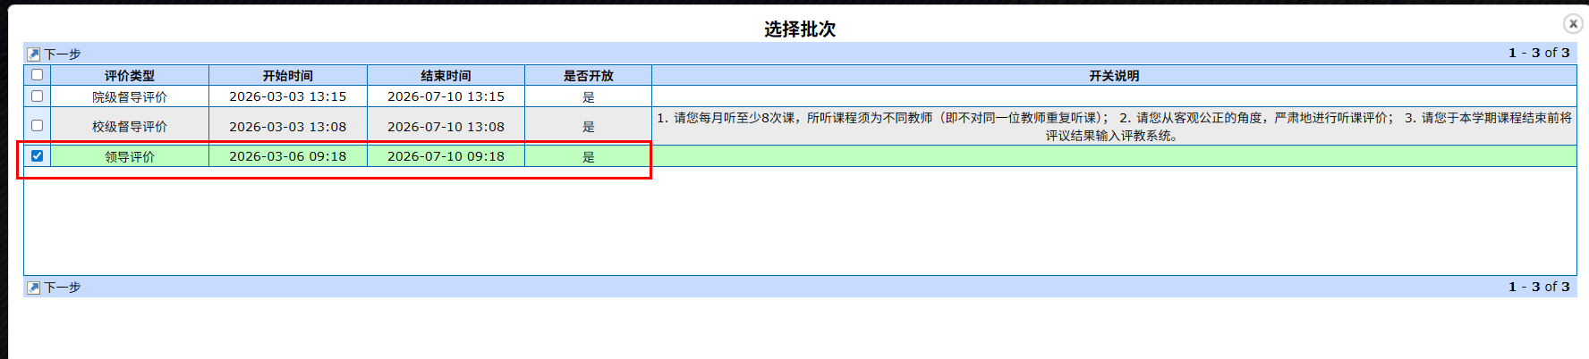
（2）选择听课课程。勾选教学任务后，点击
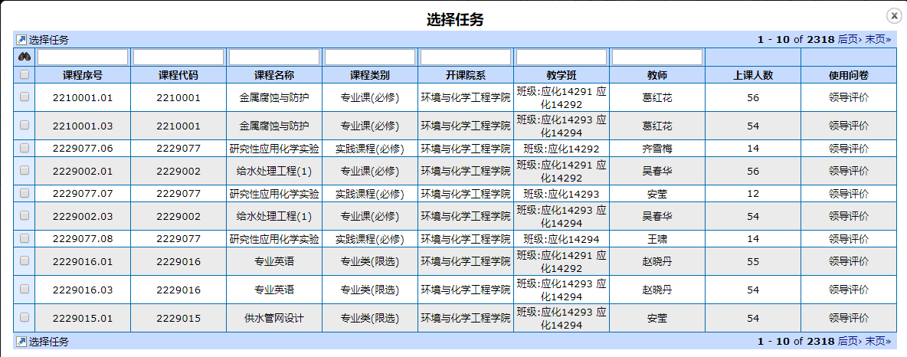

（3）在输入框中输入课程信息容，然后点击左侧小图标，可以直接显示所听课程。
（4）选择被听课的教师，点击，如果该门课由多名教师一起上课，请选择实际被听课的教师进行评价。

（5）进入问卷填写页面。将鼠标移动到星标上，根据评价指标进行打分。填写过程中，可以点击进行保存；
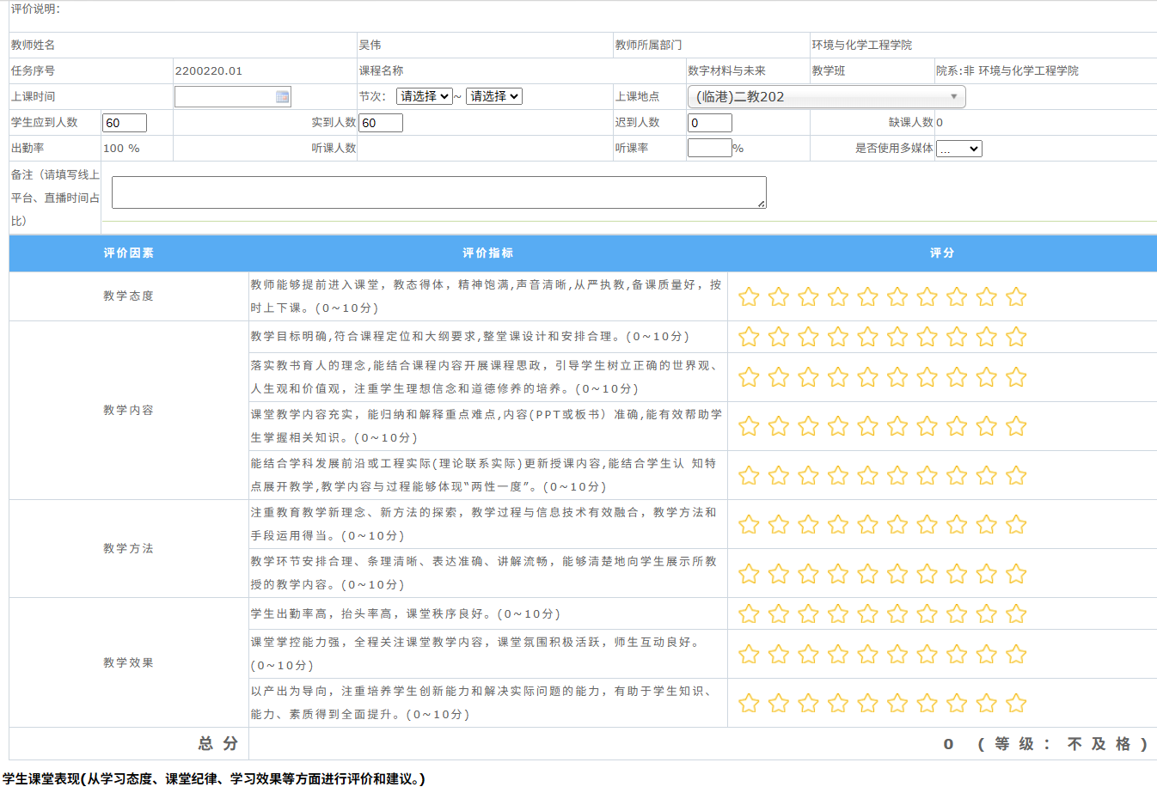
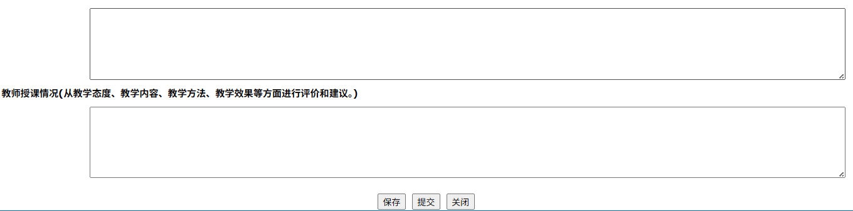
当问卷处于已保存但未提交状态时，可以点击，对之前填写的内容进行完善和修改；也可以点击按钮，将之前保存的内容删除，从头开始填写。

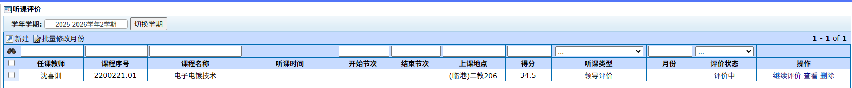

- 问卷确认填写完毕后，可以点击，提交之后可以查看所填评价信息，但不能再进行修改。
